tallinna tehnikaülikool
Infotehnoloogia teaduskond
Arvutisüsteemide instituut
Frank Christopher Kirch 221925IVCM
KODUTÖÖ 1: Funktsiooni y = F(x) tabuleerimine
Kodutöö
Juhendaja: | Risto Heinsar
 | Insener

Autorideklaratsioon
Kinnitan, et olen koostanud antud kodutöö iseseisvalt ning seda ei ole kellegi teise poolt varem kaitsmisele esitatud. Kõik töö koostamisel kasutatud teiste autorite tööd, olulised seisukohad, kirjandusallikatest ja mujalt pärinevad andmed on töös viidatud.
Autor: Frank Christopher Kirch
29.11.2023

Lühendite ja mõistete sõnastik
N | Sammude arv
H | Sammude pikkus
A | Funktsiooni argumendi algväärtus
B | Funktsiooni argumendi lõppväärtus
UML | Unified Modeling Language

Sisukord

Autorideklaratsioon 2
Lühendite ja mõistete sõnastik 3
Sisukord 4
Jooniste loetelu 6
Tabelite loetelu 7
1 Ülesande püstitus 8
1.1 Ülesande variant 8
Funktsiooni analüüs 9
Funktsiooni graafik 9
2 Lahenduse kirjeldus 11
2.1 Programmi töövoog 11
2.2 Funktsioonid 12
2.2.1 Põhiprogramm main() 12
2.2.2 Põhiülesande põhifunktsioon BaseSolution 13
2.2.3 Põhiülesande funktsion PrintGreetMessage 13
2.2.4 Põhiülesande funktsioon GetStartInput 14
2.2.5 Põhiülesande funktsioon GetEndInput 14
2.2.6 Põhiülesande funktsioon GetStepInt 15
2.2.7 Põhiülesande funktsioon ModifyStepIntoBound 16
2.2.8 Põhiülesande funktsioon CalcH 16
2.2.9 Põhiülesande funktsioon GetArrayX 17
2.2.10 Põhiülesande funktsioon GetArrayY 18
2.2.11 Põhiülesande funktsioon PrintTable 19
2.3 Algoritm 19
3 Lisaülesanne 22
3.1 Eriolukordade analüüs 24
4 Kokkuvõte 26
Lisa 1 – Kuvatõmmised 27

Jooniste loetelu
Joonis 1: Funktsiooni graafik nullpunkti ümbruses. 9
Joonis 2: Funktsiooni graafik positiivse argumendi x korral. 10
Joonis 3: Funktsiooni graafik negatiivse argumendi x korral. 10
Joonis 4: UML tegevusdiagramm baasüleande lahenduse korral. 20
Joonis 5: UML tegevusdiagramm programmi režiimi valimisel 22
Joonis 6: Lisasülesande põhiprogrami osa. 23
Joonis 7: Lisaülesande abifunktsioon TestHardCodedValues. 23

Tabelite loetelu
Tabel 1. Eriolukordade analüüs 24

Ülesande püstitus
Kodutöö 1 kätkeb funktsiooni lahendamist ning kuvada tulemused tabelisse. Ülesande lahendusega täitub tabel funktsiooni argumendi x ja y väärtused, lähtuvalt sisendandmetest. Funktsiooni analüüsimisel on lähtutud funktsiooni graafikust.
Põhiülesande algoritm on põhjalikult kirjeldatud UML tegevusdiagrammiga [Joonis 4]. Töö sisaldab ka lisaülesannet, milles on lahendatud kolme komplekti eelseadistatud sisendandmeid. Lisaülesande algoritm kasutab põhiülesandes kirjeldatud UML tegevusdiagramm [Joonis 4], ent rakendab ka lisaülesande käivitamist selgitavat algoritmi, mis on kirjeldatud eraldiseisva UML tegevusdiagrammiga [Joonis 6].
Lühidalt, käesoleva ülesande lahenduse tulemusel leiab kasutaja võrdsete vahedega funktsiooni abstsissid ning vastavad ordinaadid, võttes arvesse kasutaja enda poolt soovitud abstsisside sammude arvu, ning arvestatades ka sisestatud argumenxi x alg- ja lõppväärtust.

Ülesande variant

Kodutöö lahedamisel genereeriti variant lähtuvalt tudengi matriklinumbrit. Selle töö varandi genereerimiseks kasutati matriklinumbrit 221925.

Selle variandiga genereeri, et sisendiks on argumendi x alg- ja lõppväärtused A ja B ning sammude arv N.
Kehtivad tingimused A < B; N > 0.
Samm H = (B – A) / (N – 1). Funktsiooni väärtust y arvutatakse punktides:
A
A + H
A + 2H
...
A + (N-1)H.

Funktsioon
y = (2x+1)/sqrt((2x^2+3x+4)^3-7)

Funktsiooni analüüs
Funktsiooni analüüs võimaldab tuvastada järgmiseid tunnuseid:
- Funktsiooni määramispiirkond: x = [-inf; inf]
- Funktsiooni muutumispiirkond: y = [-0.271, 0.144]
- Funktsiooni lõikepunkt x-teljega on (-0.5, 0).
- Funktsiooni lõikepunkt y-teljega on (0, 0.132).
- Ymin = (1.349; -0.271); Ymax = (0.263, 0.144);

Funktsiooni graafik
Funktsiooni graafik on ainulaadne, ning selget erineb tavapärastest ruutvõrranditest. Funktsiooni nimetaja ja lugeja koosmõjul moodustub funktsioon.
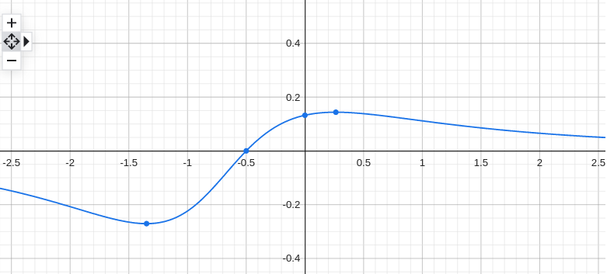Joonis 1: Funktsiooni graafik nullpunkti ümbruses.

Funktsiooni x-teljest paremale poole on näha, et mida suurem on abstsiss (x), seda lähedamal on ordinaadi (y) väärtus arvule 0. See on nähtav alltoodud funktsiooni graafiku osast:
Jällegi, toimub sarnane muster x-teljest vasakul pool – mida väiksem on abstsiss (x), seda lähedamal on ordinaadi (y) väärtus arvule 0.
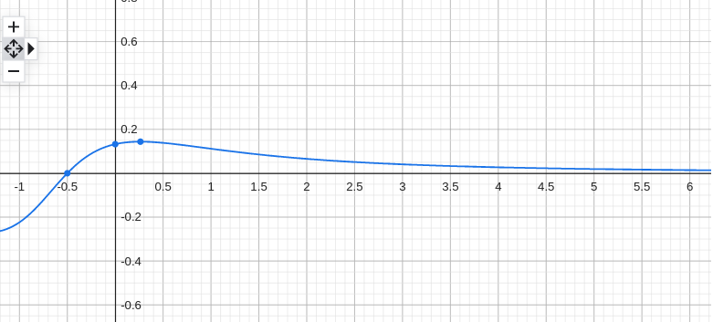Joonis 2: Funktsiooni graafik positiivse argumendi x korral.
Funktsiooni graafiku joonised 1-3 on näha funktsiooni määramis- ja muutumispiirkonda, lõikepunkte x- ja y-telgedega ning absoluute (Ymin ja Ymax).
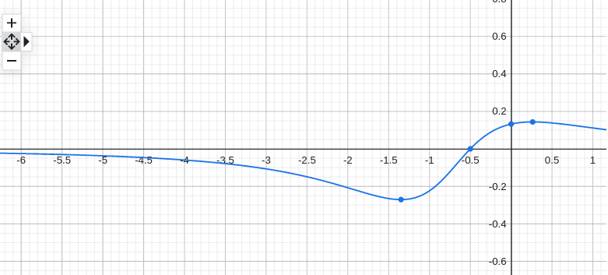Joonis 3: Funktsiooni graafik negatiivse argumendi x korral.

Lahenduse kirjeldus
Programmi eesmärk on leida funktsiooni abstsisse ning ordinaate, küsides kasutajalt mitut tulemust soovib ta näha, mida käsitletakse ülesandes niinimetatud sammude arvuna. Programm küsib ka esimest abstissi ja viimast abstsissi, ning mis kõige olulisem, programm arvutab nende kolme sisendi põhjal sammi pikkuse. Sammu pikkus on teisisõnu kui mitu punkti tuleb liikuda järgmise abstsissi leidmiseks. Leitud abstissi põhjal leitakse funktsiooni ordinaat. Programm sooritab neid arvutustehti võrdselt sammude arvuga ning kuvab leitud vastuse kasutajale käsureal.
Programm ootab kolme sisendit: funktsiooni argumendi x alg- ja lõppväärtust, ning sammude arvu nende vahel. Viimane neist on täisarv, ning ülejäänud aga andmetüüp nimega double. Programm väljastab oodatavad tulemused komakohti lubava andmetüübiga double. Programm prindib ka vastavalt vajadusele konsooli veateateid, mis on andmetüübilt massiivid üksikutest tähtedest (ing. k. character array). Programm toimib abifunktsioonide väljakutsete toel.

Programmi töövoog
1. Programm informeerib kasutajat programmi eesmärgist ning kuvab võrrandit.
2. Programm küsib kasutajalt sisendandmeid kuniks sobituvad ülesande tingimustega.
3. Programm arvutab lähtuvalt sisendandmetest sammu pikkuse tähisega H.
4. Programm arvutab funktsiooni abstsissi (x) lähtuvalt sisendandmetest ja sammu pikkusest (H), ning talletab leitu abstsisside massiivi.
5. Programm arvutab funktsiooni ordinaadi y lähtuvalt sisendandmetest ja abstsissist (x), ning talletab leitud ordinaadite massiivi.
6. Programm kuvab funktsiooni abstsissid (x-d) ja ordinaadid (y-d) ning struktureerib tabelisse.

Funktsioonid

Põhiprogramm main()
Ülesande põhifunktsioon main() võtab sisendiks järgmised argumendid:
- käsurea argumendite arvu, mis on täisarvu andmetüübiga (ing. k. integer)
- käsurea argumendi väärtused, mis on tähestiku sümbolitest koosnev massiiv (ing. k. Character array)
Funktsioon main() võimaldab kasutajal valida, kas lahendab põhi- või lisaülesannet.
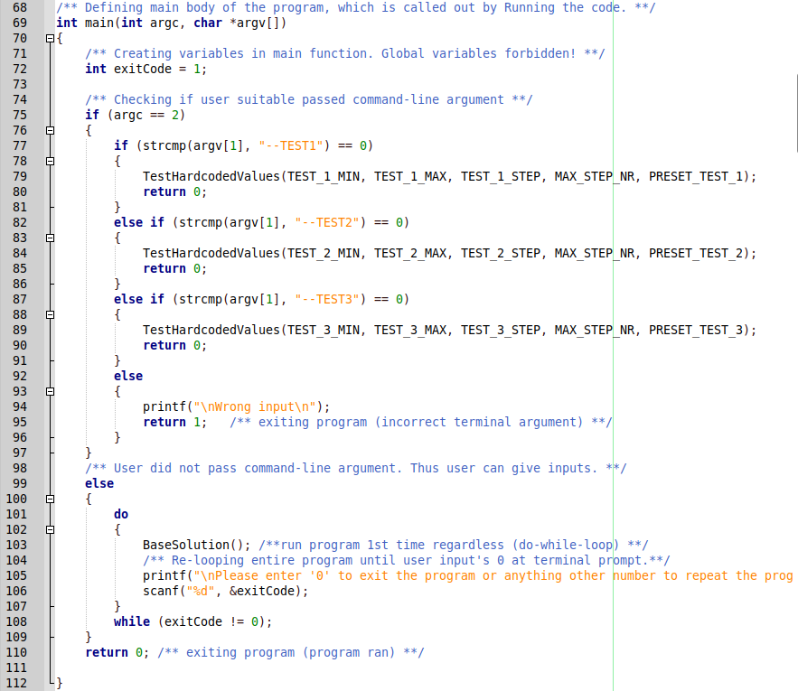Lisa 1: Funktsioon main()

Põhiülesande põhifunktsioon BaseSolution
Funktsioon lahendab põhiülesande, initsialiseerides muutujad ja kasutades neid abistavates funktsioonides. Funktsioonil pole argumente ega tagasta väärtust.

Põhiülesande funktsion PrintGreetMessage
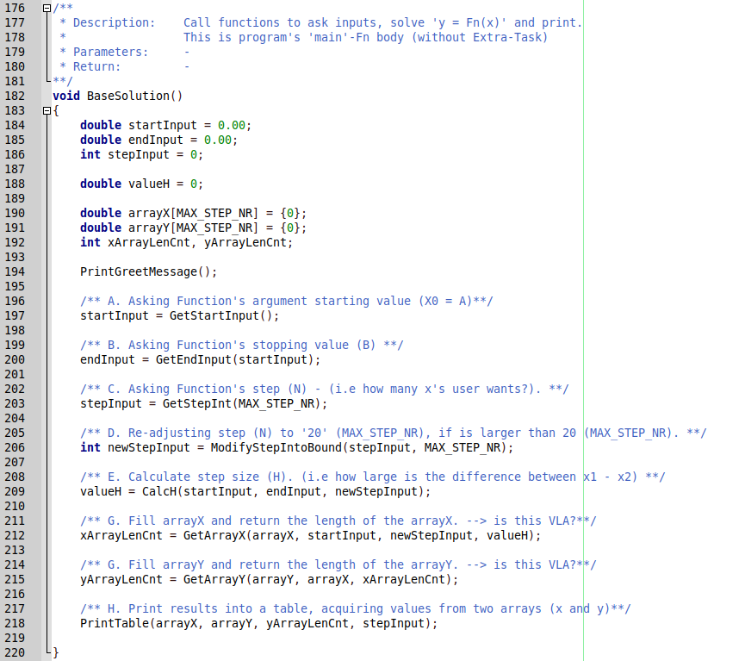Lisa 2: Funktsioon BaseSolution()
Funktsioon PrintGreetMessage() ainus ülesanne on tervitada kasutajat programmi käivitamisel. Funktsioon ei tagasta, vaid prindib konsooli. Funktsioonil ei ole ka parameetreid.
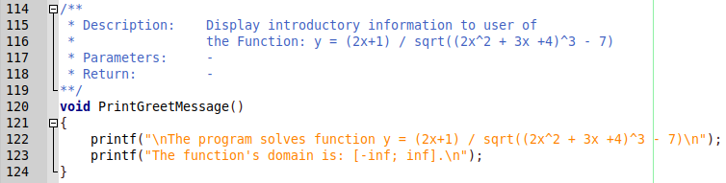Lisa 3: Funktsioon PrintGreetMessage()

Põhiülesande funktsioon GetStartInput
Funktsioon GetStartInput küsib kasutajalt argumendi x algväärtust, ning tagastab selle initisialiseeritud double andmetüübina.
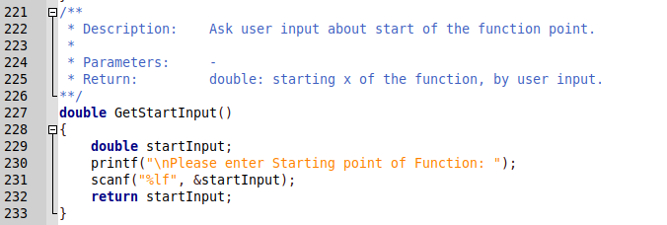Lisa 4: Funktsioon GetStartInput

Põhiülesande funktsioon GetEndInput
Funktsioon GetEndInput küsib kasutajalt funktsiooni argumendi x lõppväärtust senikaua, kui kasutaja sisestab väärtuse, mis on suurem kui funktsiooni GetStartInput tagastatav väärtus [Lisa 4]. Funktsioon tagastab väärtuse double andmetüübina.
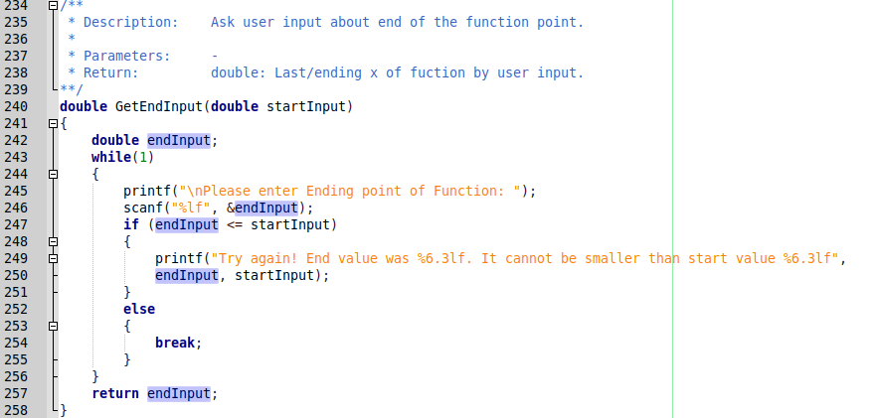Lisa 5: Funktsioon GetEndInput

Põhiülesande funktsioon GetStepInt
Funktsioon GetStepInt küsib kasutajalt sammude arvu senikaua, kui see on suurem kui 1. Funktsioon tagastab väärtuse täisarvuna (ing. k. integer) andmetüübina.
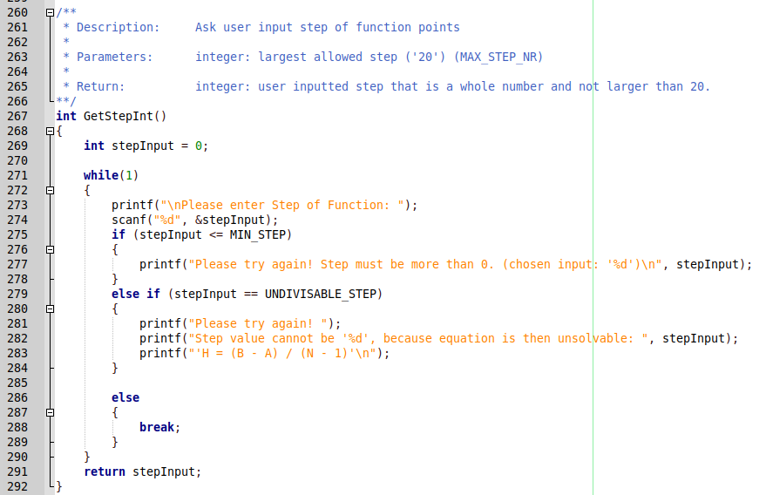

Põhiülesande funktsioon ModifyStepIntoBound
Funktsioon ModifyStepIntoBound kirjutab kasutaja sisestatud sammude arvu üle uue väärtusega, mis on võrdne maksimaalselt lubatud sammude arvuga, juhul kui kasutaja on sisestatud sammude arvuks rohkem kui seda on lubatud. Funktsioon tagastab täisarvu (ing. k. integer).
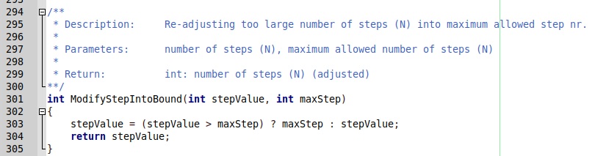Lisa 6: Funktsioon ModifyStepIntoBound

Põhiülesande funktsioon CalcH
Funktsioon CalcH võtab argumentideks algväärtuse, lõppväärtuse ja sammude arvu, ning tagastab ühe sammu pikkuse double andmetüübina.
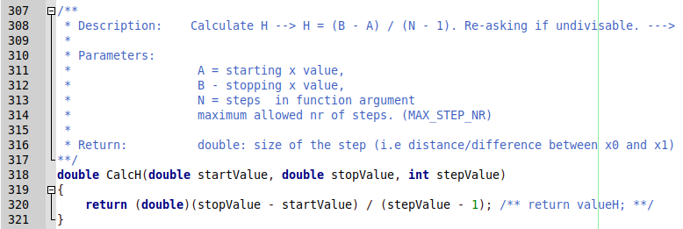Lisa 7: Funktsioon CalcH

Põhiülesande funktsioon GetArrayX
Funktsioon GetArrayX võtab argumendiks argumendi x alg- ja lõppväärtuse, sammu pikkuse (H), ning initsialiseeritud massiivi leitavate funktsiooni x argumentide hoiustamiseks. Funktsioon leiab abstsissid ja lisab need massiivi. Funktsioon tagastab arvu abstsisse, mis hoiustatakse massiivis, teisisõnu massiivi pikkuse.
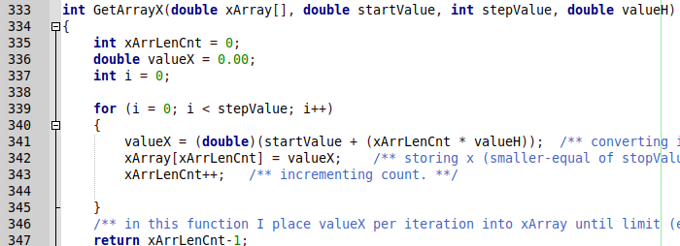Lisa 8: Funktsioon GetArrayX

Põhiülesande funktsioon GetArrayY
Funktsioon GetArrayX võtab argumendiks massiivi abstsissidest ja selle massiivi pikkuse, ning initsialiseeritud massiivi leitavate funktsiooni y argumentide hoiustamiseks. Funktsioon leiab ordinaadid ja lisab ordinaatide massiivi. Funktsioon tagastab arvu ordinaate, mis hoiustatakse massiivis, teisisõnu massiivi pikkuse.
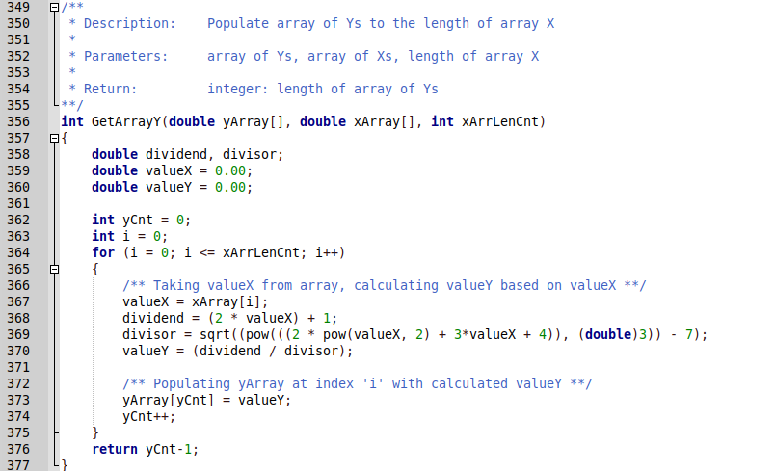Lisa 9: Funktsioon GetArrayY

Põhiülesande funktsioon PrintTable
Funktsioon PrintTable võtab argumentidega massiivi abstsissidest, massiivi ordinaatidest ja sama ordinaatide massiivi pikkuse, ning sammude arvu. Funktsioon väljastab struktureeritud tabeli lahendustega, ning vajadusel väljastab kasutajale teate, et tema sisestatud liiga suur sammude arv vähendati enim lubatud sammude arvuni.
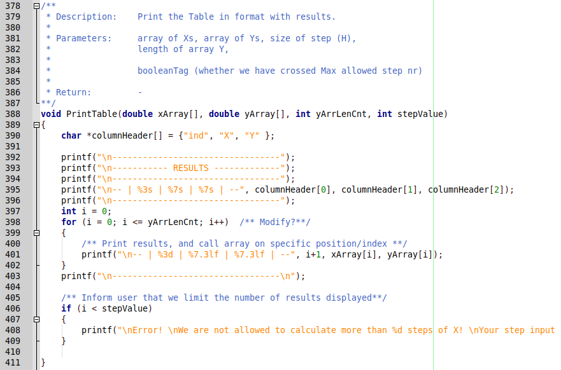Lisa 10: Funktsioon PrintTable

Algoritm
Ülesande lahendamiseks võeti kasutusele preprotessoreid, muutujaid, funktsioone ning tingimuslauseid ja mitmeid tsükkleid [Joonis 4]. Algoritmiks on UML tegevusdiagramm, mis on jaotatud neljaks niinimetatud vertikaalseks basseiniks [Joonis 4]. Selle meetodiga on esitatud UML tegevusdiagrammis segmenteeritud muutujate defineerimine tsüklitest ja tingimuslausetest. Koodis maagiliste arvu likvideerimiseks on toodud sisse hulga konstante ning defineeritud preprotsessoritena, mis on nähtavad ka joonisel vasakpoolseimast vertikaalsest basseinist [Joonis 4]. Koodi saab korrata senikaua kui kasutaja sisestab arvu 0, vastasel juhul kordab kood oma põhiülesande töövoogu [Joonis 4].
Põhiülesande koodi lahendamine nõuab kasutajalt sisendandmete küsimist, ning neist lähtuvalt sammu pikkuse (H) ja funktsiooni abstsisside ja ordinanatide arvutamist [Joonis 4].
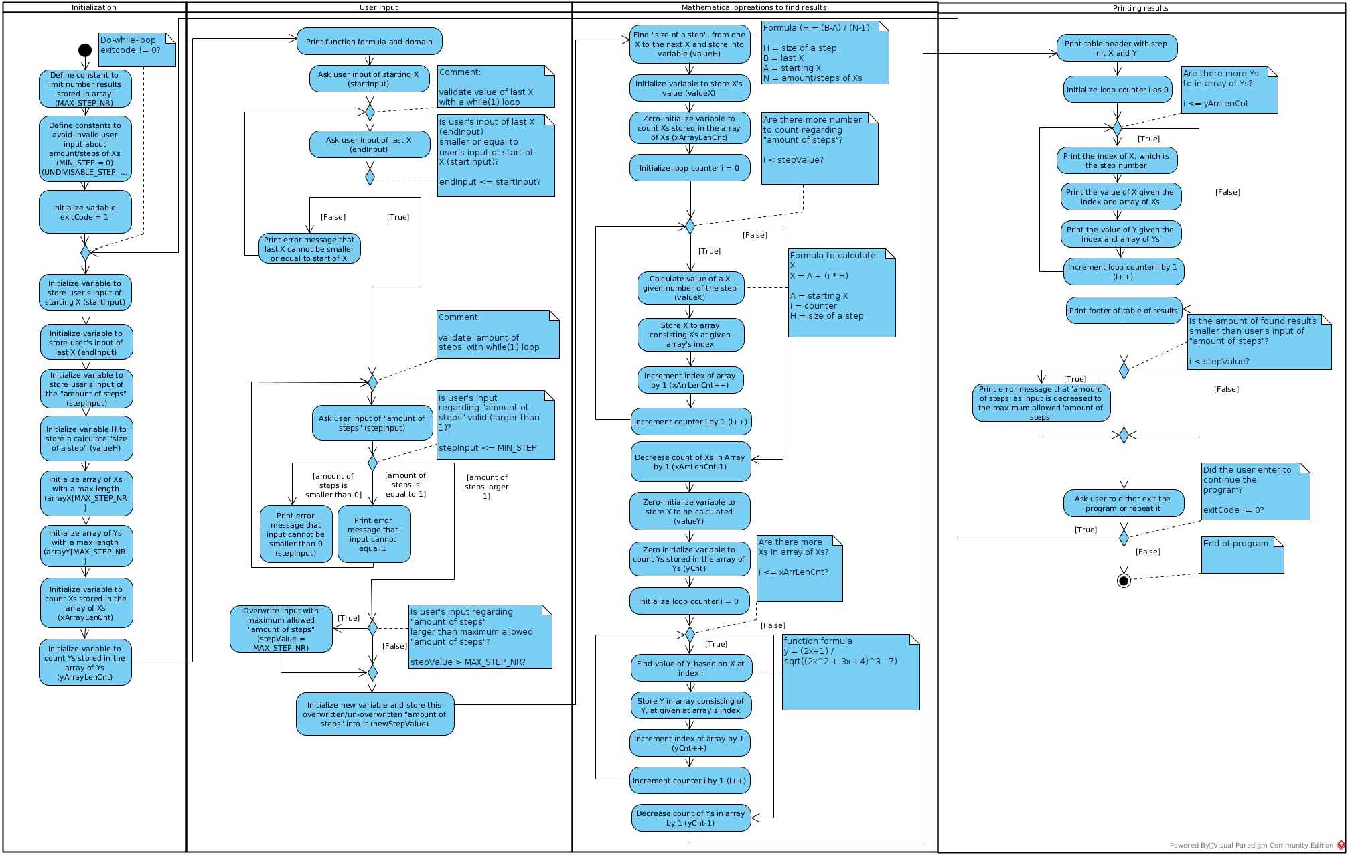Joonis 4: UML tegevusdiagramm baasüleande lahenduse korral.
Ülaltoodud osa koodist lahendab põhiülesande, kutsudes välja abifunktsioone, mis on leitavad detailsemalt kodutöö koodifailist. Lisaülesanne lahendamiseks loodi funktsioone ning eeldefineeritud sisendandmed, mida kirjeldab järgmises peatükis.

Lisa 11: Ülesande lahendus abifunktsiooni väljakutsetega

Lisaülesanne
Lisaülesanne kirjeldus nõudis ülesande täiendamist vähemalt kahe eelseadistatud komplekti väärtusi, kus programmile antakse ette sisendandmed, mille põhjal leida funktsiooni abstiss x ja ordinant y igal otsitaval sammul. Lisaülesande korral tuleb kasutajal valida režiim, mis on algoritmina UML tegevusdiagrammil Joonis 4.
Koodi saab korrata senikaua kui kasutaja sisestab arvu 0, vastasel juhul kordab kood oma töövoogu algusest [Joonis 4]. Režiimist sõltumatult lahendab programm funktsiooni lähtuvalt algoritmile [Joonis 5].
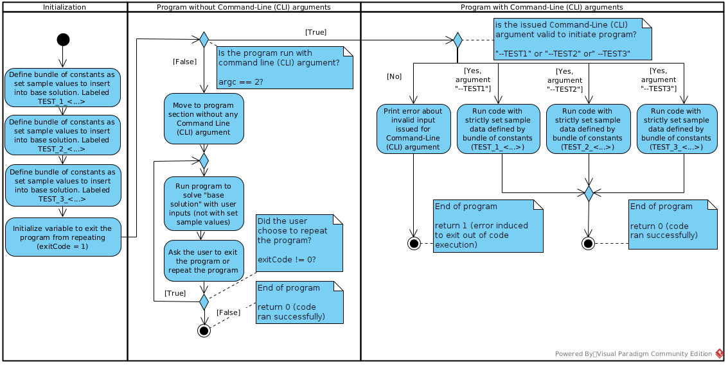Joonis 5: UML tegevusdiagramm programmi režiimi valimisel
Minu lahendus kätkeb kolme eelseadistatud komplekti väärtusi [Joonis 5], mis kutsutakse välja põhiprogrammis abifunktsiooniga TestHardcodedValues.
Koodilahenduses tuleb hoiduda maagilistest numbritest, mistõttu sisendandmed on defineeritud preprotsessoritena [Joonis 5], ning neid kasutatakse funktsiooni väljakutses [Joonis 6].
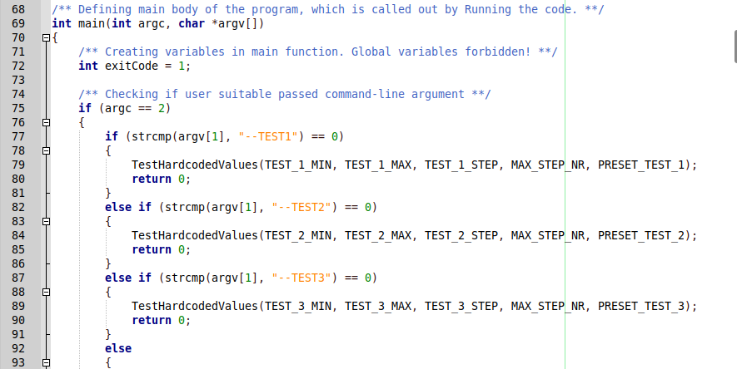Joonis 6: Lisasülesande põhiprogrami osa.
Ülaltoodud koodijupp [Joonis 7] rakendab funktsioonis TestHardcodedValues abifunktsioone, mis on osa baasülesande algoritmist [Joonis 4]. Kokkuvõtvalt, lisaülesanne hoidub kasutajalt sisendandmete küsimist, ning kasutab eeldefineeritud väärtusi ülesande lahendamiseks.
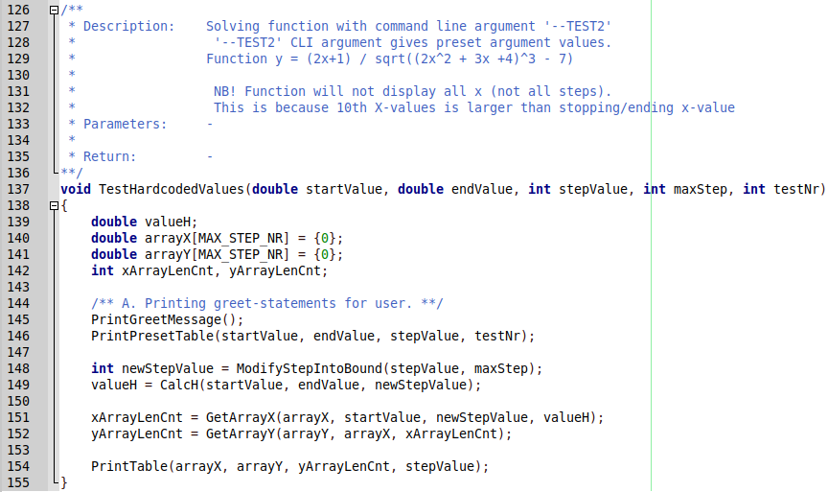Joonis 7: Lisaülesande abifunktsioon TestHardCodedValues.

Eriolukordade analüüs
Tabel 1. Eriolukordade analüüs
# | Kirjeldus | Olek | Lahendus
1 | Kasutaja sisestatud viimane funktsiooni abstsiss on väiksem või võrdne esimese funktsiooni abstsissiga | Lahendatud | Programm küsib kasutajalt uut väärtust viimaseks funktsiooni abstsissiks, ja senikaua kui see on suurem kui esimene abstsiss.
2 | Kasutaja sisestab sammude arvuks (N) mittepositiivse arvu | Lahendatud | Programm küsib kasutajalt uut väärtust sammude arvuks, senikaua kui arv on suurem kui 0.
3 | Kasutaja esitab sammude arvuks (N) rohkem kui lubatud arv samme | Lahendatud | Programm kirjutab üle kasutaja sisestatud sammude arvu väärtusega, mis on võrdne maksimaalselt lubatud sammude arvuga. Seejärel programm jätkub. Kasutajat teavitatakse sammude arvu (N) muutmisest.
4 | Kasutaja sisestab ükskõik millisel juhul sisendandmeks arvu asemel tähemärgi | Lahendamata | Programm peaks kätkema endast andmetüübi valideerimist. Vastasel juhul programm sattub lõputusse tsüklisse, risustades konsooli.
5 | Kasutaja sisestab sammude arvuks on komakohaga arvu | Lahendamata | Programm peaks kätkema endast andmetüübi valideerimist. Vastasel juhul programm sattub lõputusse tsüklisse, risustades konsooli.
Lisaülesanne
6 | Kasutaja sisestab ebakorrektse käsurea argumendi lisaülesande käivitamiseks | Lahendatud | Programm teavitab kasutajat vale käsurea argumend esitamise pärast ning väljub programmist.
7 | Lisaülesandes eelseadistatud sisendandmed on arvude asemel tähemärgid | Lahendamata | Programm peaks kätkema endast andmetüübi valideerimist. Vastasel juhul programm sattub lõputusse tsüklisse, risustades konsooli.
8 | Eelseadistatud sammude arvuks on komakohaga arvu | Lahendamata | Programm peaks kätkema endast andmetüübi valideerimist. Vastasel juhul programm sattub lõputusse tsüklisse, risustades konsooli.
9 | Eelseadistatud viimane abstsiss on väiksem kui esimene abstsiss | Lahendamata | Programm jõuab lõpplahenduseni, kuid ei võta arvesse tingimust, et viimane abstsiss ei tohi olla väiksem kui esimene abstsiss.
10 | Eelseadistatud sammude arv on suurem kui enim lubatud arv samme | Lahendatud | Programm kirjutab üle kasutaja sisestatud sammude arvu väärtusega, mis on võrdne maksimaalselt lubatud sammude arvuga. Seejärel programm jätkub. Kasutajat teavitatakse sammude arvu (N) muutmisest.

Kokkuvõte
Ülesande koodi lahendamisega alustasin 3. oktoobril, ning töö kulges kuni 17. oktoobrini. Ülesande lahendasin mitme abi funktsiooniga, et lihtsustada koodiloetavust. Konsultatsioonides saadud tagasiside põhjal võtsin kasutusele massiivid, kuhu tõin funktsiooni abstsiss x ja ordinante y väärtused. Ülesanne oli lahendatavad ka massiivideta, kuid ülesande kirjeldus nõudis massiivide kasutamist.
Ülesande keerukuseks hindan 9 punkti 10 punkti skaalal. Ülesande lahendamine nõudis õppeaines „IAX0583 Programmeerimine I” käsitletud varasemaid teemasid, mis oli ootuspärane. Keerukust lisas ülesande püstituses napisõnaliselt kirjeldatud muutujad tähisega H ja N. Ingliskeelses ülesande kirjelduses ei olnud mainitud, et H tähistab „sammu pikkust” (ing. k size/length of a step) . Keeruliseks tegi ka ülesande puhul asjaolu, et ei olnud täpsustatud kas programmis järgmine juhtum – kui kasutaja sisestab rohkem kui lubatud arvu samme. Nõutav tingimus programmile oli mitmeti tõlgendatav, mistõttu oli raske mõista, kas programm peab vähendama kasutaja sisestatud sammude arvu numbrini, mis ühtib enim lubatud sammude arvuga. Näiteks, kui enim lubatud sammude arv on 20, ent kasutaja sisestab arvu 30. Kas seljuhul programm vähendab sammude arvu 20ni, ning lahendab funktsiooni, või programm peab küsima kasutajalt uue sobivama sammude arvu, mis oleks väiksem kui 20.
Ülesande lahendamisele kulus oodatust rohkem aega. Alustasin ülesande lahendamist 3. oktoobril, ning väga umbkaudselt kulus ülesande lahendamisele 40h-50h.
Soovitan edasiste ebaselguste vältimiseks ümbersõnastada ingliskeelses ülesandekirjelduses kaks mõistet. Minu ettepanek on kirjeldada kaks tähistatud muutujat, H ja N. Tähise H korral soovitan anda ingliskeelseks mõisteks „size of a step” või „length of a step”. Tähis N korral soovitan kasutada ingliskeelset vastet „count of steps” või „number of steps”. Kirjelduses oli mainitud vabatahtlik lisaülesanne imaginaararve leida, ning neid kuvada lõplikus lahenduses. Kahjuks imaginaararvu mõisteselgitus ja näited ülesande kirjeldusest puudusid. See raskendas imaginaararvude leidmise meetodi mõistmist.

Lisa 1 – Kuvatõmmised
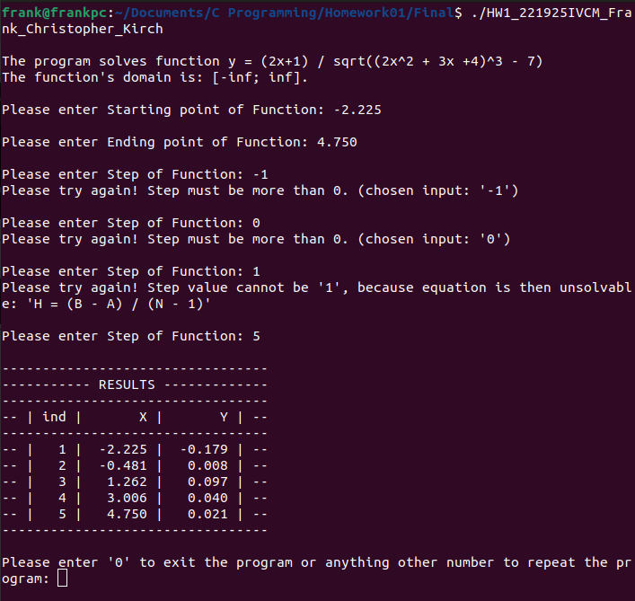Lisa 12: Põhiülesanne sisendväärtustega
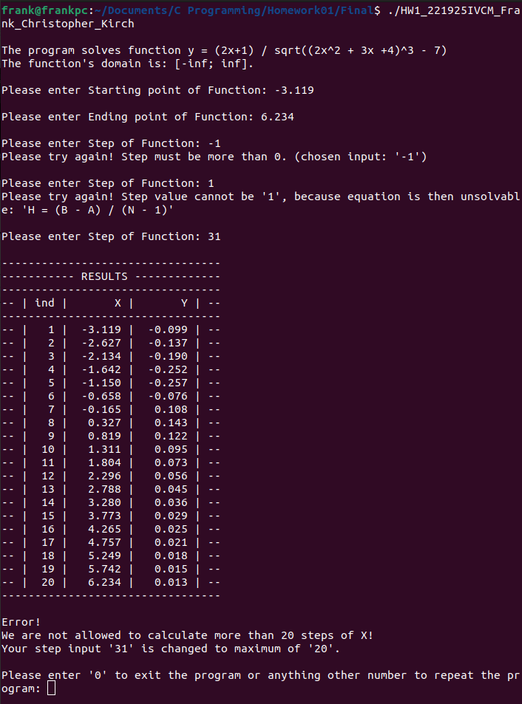Lisa 13: Põhiülesanne ebasobivate sisendväärtustega
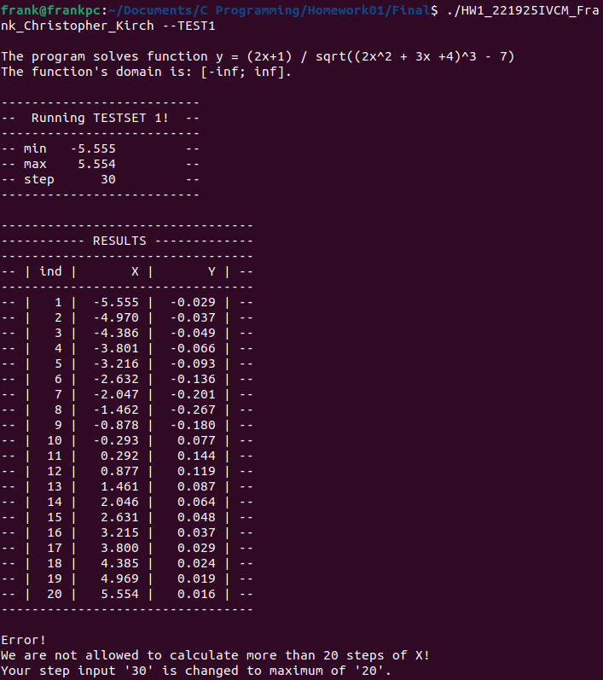Lisa 14: Lisaülesanne 1. eelseadistatud väärtuste komplektiga
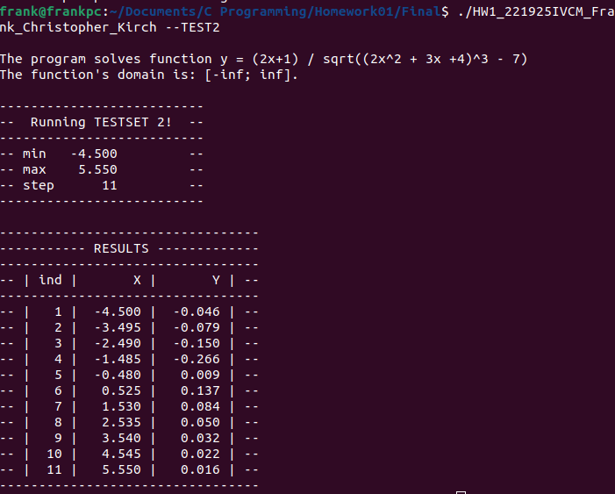Lisa 15: Lisaülesanne 2. eelseadistatud väärtuste komplektiga
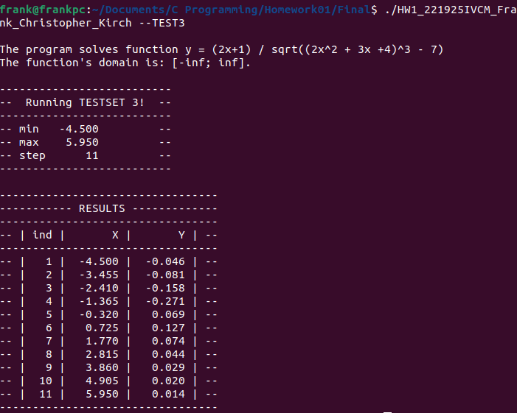Lisa 16: Lisaülesanne 3. eelseadistatud väärtuste komplektiga

